國立大里高中 九十九學年度第一學期 高二數學科 第二次期中考試題卷 命題：黃鈺媖老師
班級：二 年 ______ 班 座號：_________ 姓名：________________

一、多選題：(每題8分，多或少一個選項得5分，多或少二個選項得2分，多或少三個以上選項得0分)
1. 如圖，正四面體 ABCD，每邊長為 2，M 為 BC 的中點，H 為△BCD 的重心，則下列何者為真？

(Ａ)．＝1
(Ｂ)．＝．
(Ｃ)．＝0
(Ｄ)．＝0
(Ｅ)．＝2。
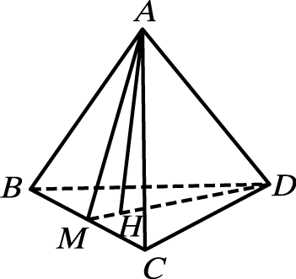

2. 在空間中，下列選項中的方程組，何者圖形為一直線？
(Ａ) 3x＋2y＋z＝1，6x＋4y＋z＝2
(Ｂ)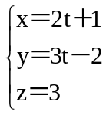，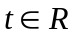
(Ｃ)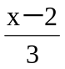＝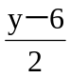＝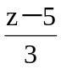
(Ｄ) 2x＋y＝1
(Ｅ) x＋y－2z＝0，x－2y＋z＝1，2x－y－z＝1。

3. 設 P（5，0，－1），Q（3，1，7），下列何者是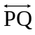的方程式？
(Ａ)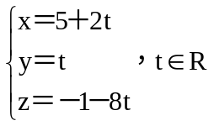
(Ｂ) 2x－y－8z＝－51
(Ｃ) 2x－y－8z＝18
(Ｄ) 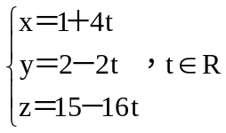
(Ｅ)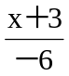＝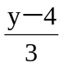＝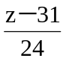。

二、填充題： ( 配分：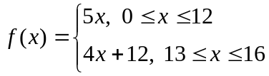)
1. 坐標空間中， P 點是線段 AB 上的點，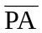：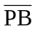＝2：5，已知 A 點坐標（1，－1，8）， P點 坐標（5，－3，4），求 B點 坐標 ____________。

2. 三向量 ＝（1，2，λ－1），＝（4，1，－λ），＝（－1，2，λ＋3）中，兩兩互相垂直，求 λ＝________。

3. 已知方程組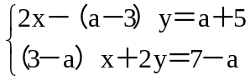無解，求實數 a =__________。

4. 右圖為一正立方體，若 M 在線段 AB 上，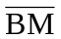＝3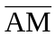，N 為線段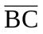之中點，則 cos∠MON＝____________。
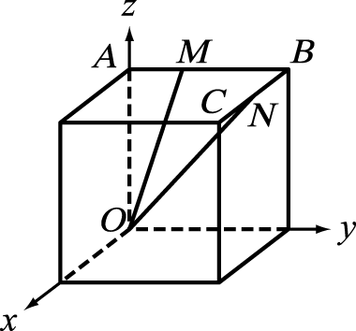

國立大里高中 九十九學年度第一學期 高二數學科 第二次期中考試題卷 命題：黃鈺媖老師
班級：二 年 ______ 班 座號：_________ 姓名：________________

5. 設△ABC 的三頂點坐標為 A（2，－3，5），B（3，0，2），C（x，y，0），則使△ABC 的周長為最小之點 C 坐標為_____________。

6. 設 ＝（1，2，4），＝（2，1，0），＝＋t，其中 t 為實數，則 t ＝____________時， 的長度最短。

7. 求包含 x 軸，又過（5，3，－4）之平面方程式為____________。

8. 設二平面 x＋2y＋3z＝6 與 2x－3y－z＝5 的交線為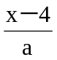＝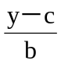＝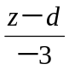，求 a＋b＋c＋d＝____________。

9. △ABC 三邊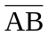= 3，= 4，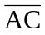= 5，點 P 在△ABC 內，P 到，，之距離分別為 x，y，z，求
x²＋y²＋z² 之最小值為____________。

10. 求過點 A（2，0，－1）且與兩平面 2x＋y－3z＝1，x－4y＋2z＝2 皆垂直的平面方程式為____________。

11. 在空間中，點（1，－2，3）在直線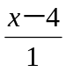＝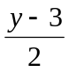＝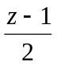 上的垂足的坐標為____________。

12. 已知四面體ABCD中，A（1，2，3），B（2，3，1），C（0，0，0），且四面體體積為 1，則 D必在平面
E：ax＋by＋z＝c上，求數對(a，b，c)= _____________。(二解)

13. 設 L₁：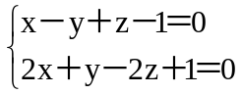，L₂：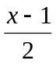＝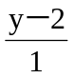＝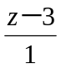，則：
(１) 求包含 L₁ 且與平行 L₂ 之平面 E 的方程式____________。
(２) 求 L₁ 與 L₂ 的距離____________。

14. 設△ABC 中，A（0，1，2），B（－1，0，3），C（1，2，3），求
(1) P 點坐標為____________時，²＋²＋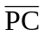² 有最小值。
(2) △ABC之垂心坐標為____________。

國立大里高中 九十九學年度第一學期 高二數學科 第二次期中考答案卷 命題：黃鈺媖老師
班級：二 年 ______ 班 座號：_________ 姓名：________________

一、多選題：(每題8分，多或少一個選項得5分，多或少二個選項得2分，多或少三個以上選項得0分)
1 | 2 | 3
(Ｂ)(Ｃ) (D) | (Ａ) (Ｂ)(Ｃ)(Ｅ) | (D)(Ｅ)

二、填充題： ( 配分：)
1 | 2 | 3 | 4
（15，－8，－6） | －2 | 5 | 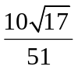
5 | 6 | 7 | 8
（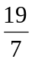，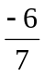，0） | －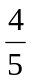 | 4y＋3z＝0 | 7
9 | 10 | 11 | 12
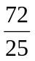 | 10x＋7y＋9z＝11 | （3，1，－1） | (7, －5, 6)
13(1) | 13(2) | 14(1) | 14(2)
x＋5y－7z＋5＝0 | 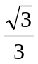 | (0 ,1，) | (0，1，1)

國立大里高中 九十九學年度第一學期 高二數學科 第二次期中考答案卷 命題：黃鈺媖老師
班級：二 年 ______ 班 座號：_________ 姓名：________________

一、多選題：(每題8分，多或少一個選項得5分，多或少二個選項得2分，多或少三個以上選項得0分)
1 | 2 | 3

二、填充題： ( 配分：)
1 | 2 | 3 | 4
5 | 6 | 7 | 8
9 | 10 | 11 | 12
13(1) | 13(2) | 14(1) | 14(2)

